Slum recognition effects on urban informal expansion:

An impact evaluation of the Neighborhood Legalization program in Bogotá, Colombia

Guibor Camargo

Borrador en español

# Resumen:

# Introducción

Sin duda uno de los eventos más importantes en la historia reciente en América Latina, es el rápido crecimiento de las ciudades durante la segunda mitad del siglo XX y lo que va del siglo XXI, y la transición hacia una población mayoritariamente urbana (CITAS). Colombia no fue la excepción a estos procesos; impulsada por fenómenos migratorios derivados la pobreza rural, las catástrofes naturales y el conflicto armado interno (CITAS), la población urbana paso del 67.5% en 1989 al 80.78% en 2018 (CITAS), según los datos censales disponles. Esta explosión de la población urbana se acumuló sobre todo en las ciudades principales como es el caso de la de Bogotá (CITAS), qué en el último medio siglo duplico su tamaño poblacional; solo entre 1989 y 2018 la población paso de 4.4 millones a más de 8 millones en la actualidad (CITAS).

Esta expansión urbana (tanto demográfica como física) lejos de ser un proceso de crecimiento organizado y formal, se caracterizó por una acelerada aparición de barrios informales con origen en la autoconstrucción, de bajo ingreso y poblacionalmente densos[1] (CITAS). De tal modo que, hoy en día 10.2% de los hogares de la ciudad están en déficit cualitativo de vivienda, y el 3.8% en déficit cuantitativo: lo que equivale a más 352 mil hogares en déficit habitacional (CITAS).

Aunque incluso desde 1970 ya existían diferentes normas y programas municipales que buscaban lidiar con esta situación (CITAS), no fue sino hasta 1994 con la creación de la ley 388 (ley de ordenamiento territorial) que se creo un marco regulatorio único nacional para la planeación de las ciudades. Esta ley obligo a los municipios a diseñar planes de ordenamiento territorial (POT) en donde, entre otras cosas, se definiera el perímetro urbano de las ciudades, así como también las políticas para el manejo de la informalidad a través programas como la legalización de barrios (ya existente desde los 70’s). En el caso de Bogotá, la ley impulso que la administración adelantara aceleradamente procesos de legalización tanto nuevos como estancados, con el fin de que estas zonas de la ciudad pudiesen ser parte de las políticas urbanas establecidas en el POT (ver figura 1).

El programa de legalización de barrios consistió (y consiste) en el reconocimiento de asentamientos ilegales[2], para que estos pueden ser posteriormente provistos de servicios públicos y ser sujetos de programas de inversión en infraestructura pública (a través de programas posteriores como o el de mejoramiento integral de barrios). Acá encontramos una diferencia importante en contraste con programas similares en otros pises, pues en Colombia la legalización de barrios no garantiza o implica un reconocimiento de derechos de propiedad, como en el caso de Brasil (CITAS). A través la legalización de barrios solo se reconoce que el área en done están construidos los asentamientos es “suelo urbano” y por ende puede ser sujeto de “políticas urbanas”: es una política que cambia el estatus jurídico del asentamiento parar que posteriormente el Estado pueda intervenirlo.

Ahora bien, el programa de legalización de barrios no ha estado fuera de la controversia y el debate público. Algunos sectores políticos se han opuesto al mantenimiento de este programa/instrumento (y otros de naturaleza similar), alegando que genera incentivos a la expansión ilegal e informal de la ciudad, y proponiendo que la política habitacional se enfoque exclusivamente en la vivienda social nueva (una postura por cierto apoyada por grandes empresas de la construcción). Incluso en 2003, el gobierno nacional llego prohibir cualquier tipo de inversión pública en asentamientos cuyo origen fuese posterior a este año, así como también prohibió que las empresas prestadoras de servicios públicos proveyeran servicios a estas zonas; inviabilizando la aplicación de programas como el de legalización de barrios (CITAS). Esta prohibición sería luego declarada inconstitucional por las altas cortes en 2008. Del otro lado, otros sectores abogan por el manteamiento de este tipo de políticas, alegando que es una opción más barata para el Estado que la construcción nuevas viviendas, así como también más asequible[3] para los hogares en déficit (CITAS), en parte desconociendo o ignorando la posible existencia de efectos adversos del programa.

Figura 1. Acumulado de número de procesos de legalización aprobados por años (1975-2019)

Nota: Hitos históricos de izquierda a derecha: **A**) 1994: expedición de la ley 388 de 1994 de ordenamiento territorial. **B**) 2003: el gobierno nacional prohíbe cualquier tipo de intervención pública sobre asentamientos informales con origen posterior al 2003, así como la prestación de servicios públicos a estas áreas. **C**) 2004: Bogotá aprueba el POT vigente hasta 2022, decreto 190 de 2004. **D**) 2008: La Corte Constitucional de Colombia declara inconstitucional la prohibición de intervención pública sobre asentamientos informales a través de la sentencia C-1189/08.

En un primer vistazo general (figura 2-A), se puede observar como en efecto en las áreas legalizadas, no solo hay una menor concentración de ocupaciones informales, sino que también el aumento de estas pareciera ser menos acelerado respecto a otras zonas de la ciudad. No obstante, si miramos más a detalle (figura 2-B), se puede ver que es en las zonas aledañas a estas legalizaciones, en donde más ha aumentado el número de ocupaciones informales desde el 2005 (año desde el cual hay información disponible de asentamientos ilegales/informales). De este modo la pregunta que busca responder este artículo es ¿ha generado la legalización de barrios en Bogotá, efectos adversos sobre la expansión de los asentamientos ilegales/informales? Y, si estos efectos existen ¿variaron dado el levantamiento de las restricciones impuestas por las altas cortes en 2008? En otras palabras ¿Qué en 2008 las cortes eliminaran la prohibición de legalizar asentamientos posteriores a 2003 generó incentivos a la aparición de nuevas ocupaciones informales en la ciudad?

Figura 2. Evolución de las ocupaciones informales en Bogotá entre 2005 y 2019.

Para resolver estas preguntas, reconstruimos una base de datos espacial con los principales cambios geográficos de la ciudad en los últimos 16 años (2005-2021) en materia de crecimiento informal, infraestructura y programas de intervención en barrios informales como la legalización de barrios. Para la estimación de los efectos causales, utilizamos un modelo de diferencias en diferencias agrupadas doblemente robustas, basados en la metodología de CITAS, y teniendo en cuenta tanto las dinámicas de anticipación del tratamiento de legalización, como los *sipllovers* geográficos de la política siguiendo la metodología propuesta por CITAS. Encontramos que … (hallazgos generales). Igualmente, identificamos que la eliminación de la restricción de la Corte Constitucional … (hallazgos específicos – resumen de la comparación efectos 2005-2008 VS 2009-2019).

Ciertamente, aunque escasa, hoy es posible encontrar literatura sobre el estudio de los efectos empíricos de las intervenciones en asentamientos informales. La mayoría de estos estudios se concentran en tres temas principalmente: en el análisis de los efectos de las intervenciones en la salud de los hogares (CITAS), en los efectos sobre el desarrollo económico y el empleo de los barrios (CITAS), y algunos otros pocos en los cambios en los patrones de construcción y precios del suelo (CITAS). Sin embargo, la mayor parte de estos estudios se enfocan en intervenciones físicas en los asentamientos (exceptuando CITA), mientras que nuestro artículo analiza cambios en el estatus legal, y comportamientos en los agentes derivados de la anticipación de estos cambios. Por otro lado, la literatura existente se concentra en revisar efectos positivos, ignorando la existencia de efectos adversos de los programas. Finalmente (exceptuando CITA), en la literatura existente no se evalúa la heterogeneidad de esos efectos a lo largo del tiempo, ni como estos efectos pueden interactuar con cambios en las normas regulatorias de las políticas, como se propone es el presen artículo.

# Contexto

El programa de legalización de barrios tiene varias particularidades dada su antigüedad, y dado su naturaleza geográfica. En esta sección, describiremos cuatro elementos contextuales que permiten una mejor comprensión del programa, y que explican o argumentan gran parte de la estrategia empírica que más adelante describiremos: i) la historia reciente de la gestión de la informalidad en Bogotá; ii) el marco normativo general de la política de legalización de barrios; iii) el proceso o trámite de legalización; y iv) la conexión entre la legalización de barrios y otros programas de gestión de la informalidad presentes en la ciudad.

**Historia reciente de la gestión de la informalidad urbana en Bogotá:**

El propósito de revisar cómo la administración distrital ha manejado históricamente los barrios informales, radica en que gran parte de las áreas legalizadas hoy en día, ya habían sido parte de otros programas de similar naturaleza con anterioridad. Dicho de otro modo, zonas legalizadas en nuestro periodo de estudio (2005-2019), fueron previamente tratadas por otros proyectos relevantes previos al 2005.

Previo a 1970’s, En Bogotá el enfoque común en la gestión de la informalidad se basaba principalmente en políticas de desalojo (CITAS), y en algunos contados proyectos de construcción de vivienda nueva u otorgamiento de lotes con servicios públicos (CITA). Los dos primeros grandes proyecto para la gestión de la informalidad fueron PIDIZOB[4] I (1972-1979) y II (1983-1994), el primero focalizado en el borde oriental de la ciudad, y el segundo sobre el borde suroccidental (ver figura XX). El programa, financiado por el Banco Interamericano de Desarrollo (BID), integró por primera vez la legalización como un instrumento de anexión de asentamientos al perímetro urbano de la ciudad, articulándolos con programas de construcción de vivienda, asistencia técnica a la autogestión de vivienda, y mejoramiento de barrios (CITA).

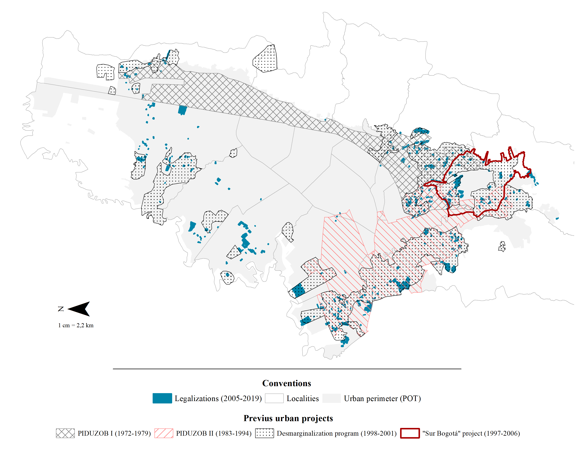

Figura 3. Programas históricos para el manejo de la informalidad urbana previos al POT y al periodo de estudio

Posteriormente, entre 1998 y 2001, se crearía el programa de “des marginalización de Bogotá”, en dónde se adelantarían legalizaciones masivas, reasentamientos de viviendas en zonas de alto riesgo, y se aplicarían programa de mejoramiento integral orientado a redes de servicios públicos y transporte, con un especial énfasis en la dotación de equipamientos en esas áreas: construcción y jardines infantiles, colegios, centros de salud, parques y zonas deportivas (CITA). Finalmente, el último gran proyecto anterior al POT, fue el proyecto “Sur Bogotá” (1997-2006), en donde se intervinieron 41 barrios del suroriente de la ciudad, enfocados en estrategias de planeación urbana comunitaria (CITA). Para capturar esta información, se georreferenció los planos generales de estas intervenciones, a y partir de ellos se crearon rastres de distancias euclidianas para cada uno.

**Conceptos claves de la planeación urbana en Bogotá**

Teóricamente, los suelos con mayor potencial de desarrollo según las normas urbanas son más apetecidos por el sector formal, mientras que los suelos con mayores restricciones podrían ser más apetecidos por el desarrollo informal, dada la falta de competencia por el mismo (CITAS). Dicho de otro modo, la presencia de regulación disminuye el interés del sector formal, pero puede estimular el desarrollo informal. Visto así, las normas urbanas (que en caso de Bogotá se agrupan en el POT adoptado en el 2004), pueden interactuar con el desarrollo de la ciudad informal a manera de incentivos o desincentivos.

Dado la amplia diversidad de contenidos normativos del POT, en el presente artículo nos concentramos en tres definiciones que tiene relevancia directa tanto con el programa de legalización de barrios como con las dinámicas de ocupación informal del suelo, y que hacen parte de las variables de control consideradas en la estrategia empírica: i) la clasificación del suelo; ii) la tipología de suelo de protección; y iii) los tratamientos urbanísticos. El POT define muchos más aspectos que estos, como los proyectos estratégicos, los regímenes de usos del suelo (la localización de las actividades comerciales, residenciales, industriales, etc.) o los índices de ocupación (alturas y densidades de ocupación), pero estos no fueron tenidos en cuenta en el análisis.

La clasificación del suelo es la principal zonificación llevada a cabo por el POT, en donde se divide el área del municipio en suelo urbano (también llamado perímetro urbano), suelo rural, y suelo de expansión. La definición del perímetro urbano es de gran relevancia, pues define hasta donde se presentan servicios públicos (agua, electricidad y gas) y urbanos (como el transporte), así como también delimita que zonas pueden ser afectadas por la inversión pública de las políticas urbanas (colegios, parques, jardines infantiles, mejoramiento de barrios informales, etc.). En términos normativos, la legalización de barrios es un instrumento mediante el cual se incorpora un asentamiento informal al perímetro urbano, bien sea que previamente se sitúe en suelo de expansión o suelo rural.

El suelo de protección está conformado por las áreas de importancia ambiental, y las áreas que estan demarcadas como zonas de riesgo de inundación o deslizamientos, y pueden estar ubicadas en cualquier tipo de suelo (eje: suelo de protección urbano, rural o de expansión). Los asentamientos informales-ilegales ubicados en estas zonas no pueden ser objeto de legalización (restricción que ha permanecido vigente desde el origen de la política). Adicionalmente, estas áreas son supervisadas por autoridades locales, regionales y nacionales que velan por la no ocupación de estas zonas, por lo que es relevante su consideración en análisis del desarrollo urbano informal.

Finalmente, los tratamientos urbanísticos hacen referencia a la clasificación del suelo urbano o de expansión, bajo unas normas o directrices generales. En el POT (decreto 190 de 2004) de Bogotá, existían 5 tratamientos urbanísticos: conservación, consolidación, renovación urbana, mejoramiento integral, y desarrollo. Estas zonas habilitan legalmente el desarrollo de diferentes tipos de proyectos (e.g., un proyecto para destruir y reconstruir de nuevo partes de la ciudad solo puede hacerse en un área con tratamiento urbanístico de renovación urbana). La mayor parte de las legalizaciones ocurrieron en áreas delimitadas con tratamiento de mejoramiento integral, no obstante, la distancia con respecto a otros tratamientos puede tener efectos en el desarrollo urbano informal, dada la interacción del mercado formal con esta zonificación.

**El proceso y trámite de la legalización**

El aspecto más importante del programa de legalización es que desde que inicia el proceso hasta que finalmente ocurre la legalización puede transcurrir un largo tiempo, por lo cual es plausible esperar dinámicas de anticipación en términos de Callaway y Sant’ Anna: esto es una anticipación finita definida desde el inicio del proceso hasta la emisión del acto administrativo de legalización. El tramite de legalización inicia con la solicitud de legalización, que puede tener origen en la comunidad, un acto administrativo u orden de un juez, o en proyectos de gran escala[5]. La solicitud deberá contener un plano donde se identifiquen los predios que hacen parte del asentamiento (al menos el 51% de los propietarios deben firmar este plano), las escrituras públicas de las propiedades, y u aéreo-fotografía donde se constate la fecha origen de la ocupación del asentamiento informal (certificada por el IGAC[6]). Posteriormente, se realiza una visita de inspección por parte de la autoridad, para validar la veracidad de los documentos y los planos. Una vez sea aprobada esta visita y se hagan las tramite correspondientes de validación se emite públicamente el anuncio de legalización, y posteriormente se emite el acto administrativo de legalización del asentamiento.

Ahora bien, en la práctica esta secuencia no siempre es igual: a veces ocurre primero la solicitud, a vece la visita, a veces el anuncio, etc. Esto hace difícil seleccionar qué momento se toma como referencia para determinar el inicio de la anticipación a la legalización, y si bien la norma establece un plazo no máximo de 6 meses para el proceso, esto no se cumple en la realidad[7] (ver figura XX).

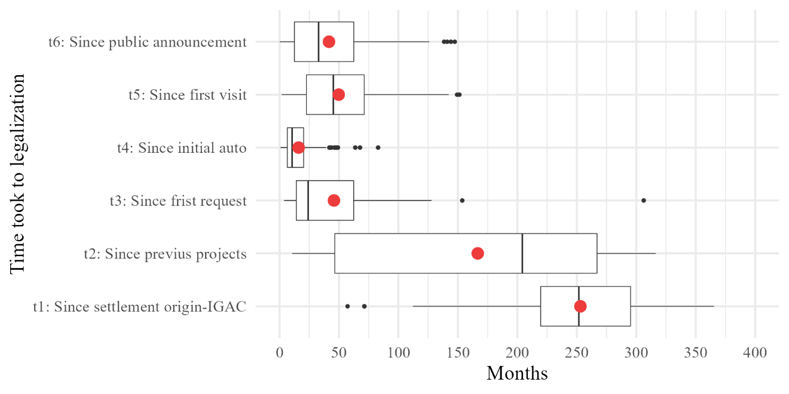

Figura 4. Duración del proceso de legalización para los procesos terminados entre 2005-2019

Para seleccionar el punto de inicio de la anticipación, seleccionamos la fecha que ocurriese primero entre el anuncio, la visita, la solicitud, el auto de inicio del proceso y la promesa de legalización en proyectos previos de la alcaldía. De esto modo, para estudiar las dinámicas de anticipación, revisamos los actos administrativos de legalización de 196 de las 329 legalizaciones ocurridas entre 2005 y 2019 (60% de las legalizaciones durante nuestro periodo de análisis[8]). En esta revisión capturamos variables como el tipo de origen de la solicitud (desde entidades públicas o desde la comunidad), el año de la foto del IGAC provista en el proceso (año origen del asentamiento), así como también las fechas en las que ocurrieron la solicitud, la visita, el auto de inicio del proceso y el anuncio de legalización de cada proceso.

**Conexión con otras políticas**

Como se mencionó con anterioridad, la legalización de barrios es un procedimiento netamente legal, a través del cual se establece que el suelo en el que se ubica el asentamiento informal es urbano, y no incluye ninguna intervención adicional física (construcción de redes, mejoramiento de calles o casas, etc.) o jurídica (solución de pleitos en la propiedad) más que la del cambio del suelo. No obstante, en las mismas zonas y sus alrededores ocurren en simultaneo programas que intervienen sobre los asentamientos informales, como lo son i) la política de mejoramiento integral de barrios (lleva el mismo nombre que el tratamiento urbanístico, pero el primero es una norma y el este segundo son programas), y ii) el programa de reasentamiento[9].

Figura 5. Programas de mejoramiento integral de Barrios 2005-2019

El mejoramiento integral de barrios (programa) integra todo tipo de acciones como construcción de vías, mejoramiento de viviendas, instalación de redes, definición de rutas y paradas de transporte público, construcción de equipamientos, apoyo jurídico a la solución de pleitos por la propiedad, etc. Estos programas desarrollan las áreas marcadas por el POT como tratamiento urbanístico de mejoramiento integral de barrios[10]. Los contenidos, alcances y la focalización geográfica de los programas de mejoramiento integral, varían de gobierno a gobierno, motivo por el cual en este artículo hacemos referencia a programas de mejoramiento integral de barrios y no al programa (en singular). Para tener en cuenta esta dimensión, se recolectaron y georreferenciaron tanto las áreas marcadas dentro de los proyectos de mejoramiento integral de barrios, como aquellas que finalmente terminaron siendo tratadas durante las tres alcaldías que transcurrieron durante nuestro periodo de análisis (ver figura XXX).

Un aspecto clave adicional del mejoramiento integral de barrios, es que a partir del decreto 476 de 2015 emitido por la alcaldía de Bogotá, se estableció que todo asentamiento legalizado debería ser posteriormente integrado a este tipo de proyectos. Finalmente, el programa de reasentamiento consiste en la reubicación de hogares en con viviendas técnica (por calidad de la vivienda) y/o jurídicamente inviables (por esta ubicadas en zonas de protección ambiental o riesgo).

# Definición de la unidad de análisis

Antes de profundizar sobre la base de datos empelada en el estudio, es necesario aclarar la unidad de análisis empleada, dado que esto permite una mayor comprensión de las variables y dimensiones tenidas en cuenta. Ahora bien, existen dos principales limitaciones/retos geográficos a la hora de analizar el programa de legalización de barrios. El primero es que los polígonos de legalización varían en tamaño y forma, dificultando el análisis geográfico y estadístico al no contar con una unidad homogénea de análisis. Por otro lado, a pesar de que el programa lleva el nombre de “legalización de barrios”, lo cierto es que los polígonos legalizados no encajan o concuerdan con los límites barriales oficiales (definidos por la oficina de catastro), dificultando así una identificación precisa de cuales barrios fueron tratados y cuáles no.

Para superar estas limitaciones, se construyo una grilla de hexágonos de 5 Ha que cubrirse toda el área municipal de la ciudad (tanto área urbana como rural), manteniendo solo aquellos cuyo centroide estuviese dentro del perímetro municipal. Para identificar los hexágonos tratados, se identificaron aquellos hexágonos cuyo centroide estuvieses a menos de 20 metros de un polígono de legalización. Posteriormente, a cada hexágono se le imputo la información de la legalización más cercana respecto a su centroide (ver figura 3.C).

Esta opción se escogió por encima de la creación de buffers originados desde los polígonos de legalización, por dos argumentos. i) pérdida de información: la existencia de áreas de la ciudad, lejanas de las cualquiera de las legalizaciones analizadas y en las que sin embargo hay ocupaciones informales, implica que, si se utilizan buffers, estas áreas se pierden junto a su información; ii) interpretabilidad: no solo los hexágonos representan una unidad analítica y geográficamente uniforme, sino que es más fácil la interpretación de la vecindad con áreas no tratadas (la contigüidad de orden “*n*” con otros hexágonos[11]). Esto último con el fin de más delante analizar *spillovers* espaciales.

No obstante, también se evaluó la utilización de hexágonos, pero haciendo una imputación a través de la unión espacial del centroide de cada hexágono con los polígonos de legalización (figura 3.B). Sin embargo, esta aproximación (más clásica) tiende a no cubrir por completo el área de los polígonos originales de legalización, así como también deja por fuera del análisis procesos de legalizaciones de menor tamaño.

Si bien la aproximación escogida (figura 3.C) permite tanto una simplificación del análisis como una mayor captura de información de la ciudad, es importante que a través de este método se multiplican artificialmente las observaciones: pues en vez de tener 1,771 polígonos de legalización (de las cuales 329 están dentro del periodo de análisis), se obtienen 18,256 hexágonos tratados, de los cuales 1,599 (8,6%) son tratados durante el periodo de análisis (2005-2019). Esto es un aspecto para considerar a la hora de interpretar la significación espadista de los resultados. Al mismo tiempo, el método escogido tiende a sobrerrepresentar espacialmente las legalizaciones de menor tamaño (aunque consideramos que es una mejor opción que ignorarlas).

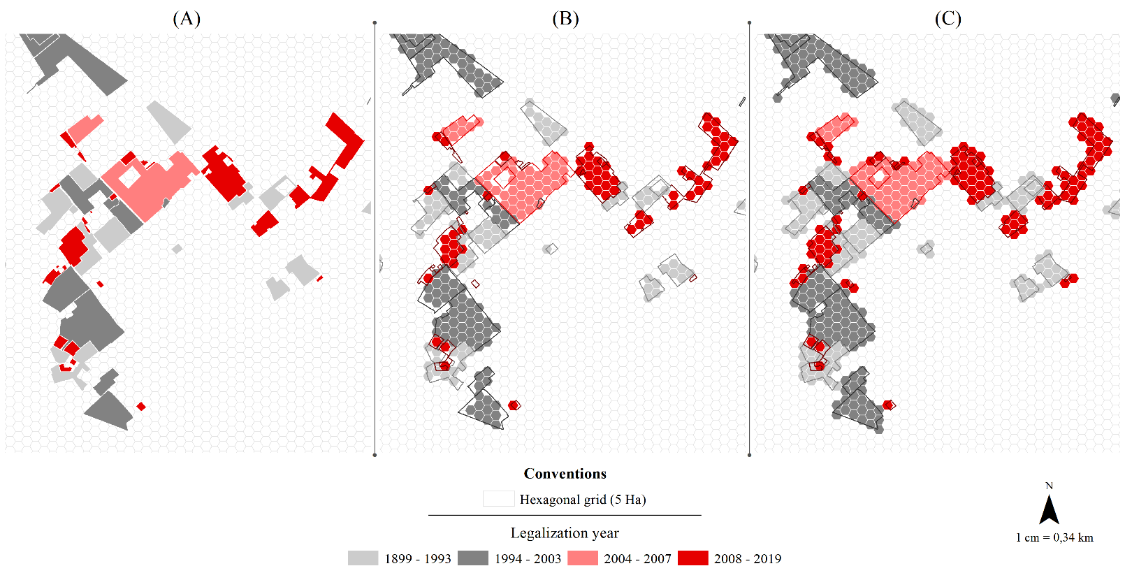

Figura 6. Transformación es de la variable tratamiento a una grilla hexagonal.

Nota: **A**) Polígonos de legalización originales; **B**) Unión espacial simple basada en los centroides de la grilla hexagonal; **C**) Unión espacial basada en la entidad más cercana entre los centroides de los hexágonos y los pelignos de legalización, restringiendo la unión hasta un máximo de 20 metros entre los polígonos de legalización y los centroides de la grilla. Se puede observar cómo el tercer método (“**C**”) logra capturar mejor tanto el área legalizada, como las legalizaciones de menor tamaño.

# Datos

**Crecimiento urbano ilegal e informal**: Para la identificación del crecimiento de la ciudad ilegal se tomaron dos fuentes de referencia: i) tomó el registro oficial realizado por la secretaria Distrital de Hábitat (SDH) sobre ocupaciones ilegales existente desde el 2005; y ii) la identificación de predios pertenecientes al programa de reasentamiento del Instituto Distrital de Gestión de Riesgos y Cambio Climático (IDIGER). El registro de ocupaciones de la SDH tiene la ventaja de ser un seguimiento específico a los procesos de construcción ilegal de la ciudad, por lo que analizan de manera más directa el mercado ilegal del suelo en Bogotá. La base, una vez agrupada en un panel, contiene las coordenadas de cada una de las ocupaciones ilegales detectadas por la SDH anualmente. No obstante, la base tiene una desventaja y es que el seguimiento de las ocupaciones ilegales solo se realiza en unas áreas determinadas (polígonos de monitoreo) que varían en el tiempo, por lo cual no toda la ciudad es monitoreada en cada periodo de análisis. Para liderar con esto, de cara a la evaluación de impacto, a través de un cruce geográfico seleccionamos solo los hexágonos permanentemente monitoreados desde el 2005 al 2019 (tomando el centroide de cada hexágono como referencia).

La base de reasentamiento del IDGER en cambio, no está limitada por unas áreas de monitoreo. Esta base contiene los lotes y coordenadas de todas las viviendas que por su condición de informalidad (legal o física) han sido vinculadas al programa de reasentamiento. Adicionalmente esta base cuenta con la fecha en la que se identificó cada vivienda y la fecha en la que se vinculó al programa de reasentamiento. De este modo, se contabilizó la cantidad de viviendas detectadas y vinculadas al interior de cada hexágono año a año. Una desventaja comparativa de esta base es que no es posible detectar si cada unidad de vivienda identificada parte o no de un proceso de ocupación ilegal, como en el caso de la base de ocupaciones ilegales de la SDH.

**Crecimiento urbano formal:** Para contrastar los efectos sobre el mercado informal-ilegal del suelo, reconstruimos la base de construcción y lotes desde el 2011 al 2019 con información de la ofician de catastro de Bogotá. De este modo, calculamos el área total construida, la altura promedio (en pisos), y el número de lotes dentro de cada hexágono, tanto general como por grupos de uso del suelo.

**Legalizaciones de barrios:** la secretaria Distrital de Planeación (SDP) cuenta con una base geográfica de todas las áreas que han sido legalizadas en la ciudad los 1970’s, en donde se estipulo el año de cada legalización y el acto administrativo por el cual se ejecutó cada una. A partir de esta base, tomamos la información sobre el programa de legalización. Para aquellas legalizaciones posteriores al 2005 (año desde el cuál se cuenta con información de ocupaciones informales), revisamos los actos administrativos para identificar el año en que inicio cada proceso: para posteriormente poder tener en cuenta dinámicas de anticipación del tratamiento según CITAS); y el año de origen detectado para cada asentamiento.

**Planeación urbana previa al POT (Pre-POT)**: Tal como se mencionó anteriormente, los programas y políticas orientados al manejo de los asentamientos informales tiene sus orígenes desde los 70’s (CITAS). Muchas de estas intervenciones pasadas afectaron significativamente áreas que serían legalizadas posteriormente. Para integrar esta dimensión histórica, se georreferenciaron los planos de los principales cuatro programas anteriores al POT. Estos cuatro programas fueron PIDUZOB I (1972) y II (1983), el Proyecto SUR Bogotá (1997) y el Programa de Des marginalización (1998). Como se mencionó anteriormente, luego de georreferenciar los planos históricos de estos programas, se crearon ráster de distancias euclidianas para calcular la distancia desde el centroide de cada hexágono a estos polígonos (en donde los hexágonos cuyo centroide se ubicase dentro de uno de estos polígonos obtuvo un valor de cero).

**Planeación urbana vigente (POT)**: Dada la relación entre el programa de legalización, las ocupaciones informales, y la zonificación dada por el POT, integramos las capas geográficas oficiales del decreto 190 de 2004 sobre i) clasificación del suelo, y ii) tratamientos urbanísticos dentro del análisis geográfico, iii) suelos de protección y iv) zonas de riesgo por deslizamientos. Las directrices y zonificaciones del POT actual (decreto 555 de 2021) no se consideraron puesto que son posteriores al periodo de análisis del artículo. Para integrar esta información dentro de la unidad de análisis, se tomo calculó la distancia desde el centroide de cada hexágono a cada una de las capas descritas y sus subcapas por separado.

**Mejoramiento integral de barrios (MIB)**: Dada ocurrencia en simultaneo de los programas MIB, se reconstruyeron tanto las zonas priorizadas como las zonas finalmente tratadas por cada uno de los tres gobiernos que transcurrieron durante el periodo de análisis. Del mismo modo, se identificó el año en el que fue finalmente intervenida cada una de las zonas tratadas durante cada gobierno. Para seleccionar los hexágonos pertenecientes a cada grupo (tratados y priorizado no tratados), se empleo el mismo procedimiento descrito en la identificación de los hexágonos legalizados.

**Evolución urbana**: Para tener en cuenta la heterogeneidad geográfica en la que ocurren las diferentes legalizaciones, se reconstruyeron variables geográficas tanto tiempo-variantes como tiempo-invariantes. Las variables variantes en el tiempo fueron las distancias a Transmilenio, bici carriles, puestos de votación, centros de salud y estaciones de policía, así como también la evolución en el tiempo de oferta euclidiana[12] de parques. De igual modo, también se evaluó la evolución de la densidad de arbolado público urbano, la densidad de empresas y la densidad de crímenes[13] (homicidios y hurtos a personas y vehículos) a lo largo del periodo de análisis[14]. Empleamos estas variables tanto como posibles controles, como variables *outcome* de los procesos de legalización y los programas MIB. Finalmente, como variables adicionales no variantes en el tiempo, calculamos la densidad poblacional determinada por el censo DANE 2005, y la distancia a los diferentes estratos socioeconómicos de la ciudad[15].

# Estrategia empírica

**Especificaciones generales:** La legalización de barrios, como hemos descrito, se caracteriza por variaciones en el tiempo de tratamiento (diferentes unidades son tratadas en distintos tiempos), así como también por ocurrir en diversos contextos geográficos (tanto normativos como físicos). De tal modo, un modelo clásico de diferencias en diferencias por two-way efectos fijos, puede llevar a estimaciones sesgadas del efecto del tratamiento en los tratados (ATT), al comparar integrar dentro de los grupos de control. En este contexto, empleamos la metodología reciente desarrollada por CITAS, en la cual se corrigen los errores mencionados calculando efectos por grupos (g) y tiempos de exposición (t), tal como se muestra en la siguiente ecuación general.

En donde “G” representa un grupo anual de tratamiento “Gg = 1” en el momento en el que dicho grupo recibe tratamiento, y en donde “Y’” es el conjunto de variables *outcome* empleadas para evaluar el desarrollo urbano formal e informal en las zonas legalizadas (ocupaciones ilegales, viviendas presentadas, metros cuadrados construidos y número de lotes). Nótese como de este modo se calculan efectos por corte de tratamiento y por momento o tiempo de exposición. Más adelante, se desarrollan diferentes métodos de agregación, sugeridos por CITAS, los cuales permiten desarrollar algunas de las preguntas planteadas el artículo. Por otro lado, dada las diferencias geográficas entre unidades, es plausible considerar que el supuesto de tendencias paralelas se cumpla solo de manera condicional. De este modo, y para evaluar los resultados del análisis, empleamos una estimación doblemente robusta (igualmente sugerida por CITAS), en donde las variables control tienen relación con el estimador a través de afectar el *propensity score* relativo al ser tratado, tal como se muestra en la ecuación XX.

Donde

PENDIENTE DESCRIBIR ESTAS ECUACIONES. Por otra parte, el vector de variables de control (“ X’ “) está dado por las cercanía a proyectos previos al POT (Pre-POT), la normativa urbanística del POT (suelos, tratamientos, riesgos y áreas protegidas), y variables relacionadas a la estructura socio-demográfica de cada hexágono (estratos y densidad poblacional). De igual modo, para evaluar las dinámicas de anticipación se realizaron modelos adicionales introduciendo rezagos en el tiempo de tratamiento, así como también evaluando los tiempos de tratamiento de acuerdo con las diferentes fechas de inicio del proceso de legalización (fechas explicadas en el capítulo de contexto). Por otro lado, también realizamos modelos excluyendo o incluyendo hexágonos tratados por los programas MIB, con el fin de controlar la contaminación ocurrida por regímenes de tratamiento temporal y geográficamente simultáneos. Finalmente, para validar los resultados de estos modelos iniciales, replicamos el procedimiento de robustez aplicado por CITAS-JUAN.

***Spillovers* geográficos:** Una de las particularidades de las políticas urbanas (como la legalización de barrios) es su especialidad, lo cual implica que los tratamientos puede generar efectos sobre zonas aledañas a las intervenidas, implicando una violación directa de supuestos como SUTVA. Para controlar estos posibles sesgos, categorizamos los hexágonos no tratados en 5 grupos u ordenes de vecindad, dependiendo de la distancia con respecto a unidades tratadas del siguiente modo: i) vecino de primer orden: de 0 a 80[16] metros a unidades tratadas (*mttu*); ii) segundo vecino, de 80 a 160 *mttu*; iii) vecino de tercer orden: de 160 a 240 metros *mttu*; iv) vecino de cuarto orden: de 240 a 320 metros *dttu*; y v) vecinos de quinto orden o “controles puros”: a más de 320 *mttu*.

De este modo, el primer paso que seguimos fue corroborar los resultados incluyendo o descartando los diferentes ordenes de vecindad de los grupos de control. Posteriormente, para calcular los efectos de la política sobre áreas aledañas, empleamos una metodología similar a la de CITA, en donde se calculan tanto efectos de cambio, como efectos directos y totales de la política sobre unidades no tratadas, basados en la definición de una variable que identifique la *magnitud de exposición al tratamiento* (que en nuestro caso son precisamente los grupos de vecindad).

Pendiente: i) definición de mecanismo de asignación de año de pesudo-tratamiento a unidades no tratadas; ii) adaptación y explicación con base a lo anterior de las ecuaciones de identificación.

**Supuestos y limitaciones metodológicas:** pendiente

# Resultados

Ocupaciones informales, se asentamientos ,construcción catastral

Mejoramiento Integral de Barrios

Efectos

* Incondicionales y condicionales
  + Por grupo (año)
  + Por año (anualizados)
  + Por evento / tiempo de exposición
* Efecto de la anticipación
* Diferencias de efectos por orden de vecindad

Tablas de grupos

Pruebas adicionales

* Descomposición de Bacon

heterogeneidad temporal, endogeneidad entre tratamiento y outcome, y contaminación espacial.

Definción de grupos

Estimador general

# Restricciones y supuestos

1. Hoy Bogotá tiene una densidad del 18mil hab/km2, siendo así la 46va ciudad más densa del mundo (CITA). Entre 2005 y 2018 esta densidad poblacional aumento un 8%, y en algunos puntos ha alcanzado densidades superiores a los 73mil hab/km2 (CITA): un valor alto si consideramos que la ciudad más densa del mundo es Dhaka, Bangladés, con una densidad promedio de 36 mil hab/m2.
2. La “ilegalidad” hace referencia a un estatus legal del asentamiento: no tiene licencia o permiso para ocupar la zona que ocupa; mientras que la “informalidad” hace referencia a una forma u origen de la construcción.
3. En Colombia existen dos tipos de viviendas sociales: Vivienda de interés social (VIS) que por ley tiene un costo máximo de 150 salarios mínimos mensuales (aproximadamente $ 34,190 USD); vivienda de interés prioritario (VIP), con un valor máximo de 110 salarios mínimos mensuales (aproximadamente $ 25,070 USD). Ambas viviendas deben tener un área mínima de 42 m2. Acceder a esta vivienda puede ser difícil para el hogar promedio, si se tiene en cuenta que el 70% de las familias en Colombia sobreviven con menos de un salario mínimo mensual (menos de $ 225 USD aproximadamente), y el 40% de las personas estan en situación en pobreza (tiene ingresos menores a $ 80 USD al mes).
4. ) Acrónimo en español para “Programas Integrado de Desarrollo Urbano para la Zona Oriental de Bogotá”.
5. Algunas legalizaciones fueron por primera vez contempladas en grandes proyectos estipulados en acuerdos distritales. Sin embargo, muchos de estos “grades proyectos” fueron ejecutados de manera parcial por lo cual asentamientos preidentificádoses por la alcaldía tardaron muchos años más en llegar a una legalización.
6. El Instituto Geográfico Agustín Codazzi-IGAC es una entidad nacional encargada del registro catastral, y del manejo de los repositorios de imágenes satelitales y fotos áreas oficiales del Estado.
7. De hecho, dado el tiempo que muchos de estos procesos toman, existe otro instrumento que es la regularización urbanística, mediante el cual se actualiza los planos y planes urbanos para el asentamiento de cara a redefinir la ubicación de redes e infraestructura estratégicas
8. Se revisaron aquellas legalizaciones cullo acto administrativo estuviese disponible al público en la página oficial de la secretaria distrital de planeación y la secretaría de hábitat. El restante de los actos administrativos fue solicitado, pero a la fecha no se obtuvo respuesta.
9. Hay otros programas que ocurren en paralelo en estos barrios como la instalación de redes de servicios públicos, el apoyo a la titulación de propiedad o los mejoramientos de vivienda, que pueden ocurrir en el marco de proyectos de mejoramiento integral de barrios o por separado. Las ejecuciones de este tipo de programas por fuera de los programas de mejoramiento integral de barrios no se tuvieron en cuenta en el análisis.
10. Esto puede ser confuso pues tanto el programa como el tratamiento urbanístico (la norma) llevan el mismo nombre, pero la idea básica es que la norma permite el desarrollo de este tipo de intervenciones que pueden ser adelantados por privados o por el sector público. Cuando las intervenciones tienen origen en el sector público, por lo general son a través de programas de mejoramiento integral.
11. Por esta misma razón se escogió una grilla hexagonal por encima de una rectangular: por la cantidad de vecinos en cada orden “*n*” de vecindada. Adicionalmente, los hexágonos tienen mejor ajuste geográfico con respecto a áreas irregulares comparados con grillas rectangulares.
12. La oferta euclidiana es la cantidad de área (en este caso de espacios públicos) que es posible encontrar en un radio de distancia desde cada punto o grilla de un ráster.
13. Todas las mediciones de densidad fueron calculadas a partir de estimaciones de densidad de Kernel, variando los radios de búsquedas para poseramente realizar mediciones de robustes.
14. La reconstrucción de estas variables provino de un extenso trabajo de recopilación de información pública con diferentes entidades del orden locales y nacionales.
15. En Colombia existe un régimen cruzado de subsidios a los servicios públicos en donde los estratos 4,5 y 6 pagan tarifas progresivamente más altas para subsidiar los servicios públicos de los estratos 1 y 2 (siendo el estrato 3 el único que paga tarifa plena en los servicios públicos). Adicionalmente esta clasificación es ampliamente usada en la focalización de diversas políticas públicas e incluso como mecanismo de segmentación por empresas privadas. No obstante, existe un amplio debate en torno al empleo de esta clasificación como variable proxy a nivel económico (CITAS), así como también en su efecto sobre en dinámicas de segregación y discriminación entre personas, pues muchas veces estos estratos se convierten en un pseudo sistema castas sociales (CITAS).
16. Al tener hexágonos de 5 ha cada uno, 80 metros es la longitud aproximada de *r*2* (r = radio)